Перелік питань
з навчальної дисципліни Метрологія та стандартизація_________
(назва навчальної дисципліни)
за спеціальністю: 131 «Прикладна механіка», 133 «Галузеве машинобудування», 274 «Автомобільний транспорт»
освітнього ступеня «бакалавр»

№ п/п | Зміст питання
1. | Допуск розміру це:
2. | У формулі , – це:
3. | У формулі , a – це:
4. | Розмір елементу, що встановлений вимірюванням з допустимою похибкою – це:
5. | Верхнє граничне відхилення ES – це алгебраїчна різниця між:
6. | Нижнє граничне відхилення EI – це алгебраїчна різниця між:
7. | Нижнє граничне відхилення ei – це алгебраїчна різниця між:
8. | Максимальний натяг з’єднання N_{max} – це різниця між:
9. | Мінімальний натяг з’єднання N_{min} – це різниця між:
10. | Максимальний зазор з’єднання S_{max} – це різниця між:
11. | Верхнє граничне відхилення es це – різниця між:
12. | Нижнє граничне відхилення ei це – різниця між:
13. | Розмір елементу, що встановлений теоретично конструктором – це:
14. | Мінімальний зазор з’єднання S_{min} це – різниця між:
15. | Верхнє граничне відхилення es – це алгебраїчна різниця між:
16. | Позначення es – це:
17. | Позначення es – це:
18. | Позначення ei – це:
19. | Позначення ES – це:
20. | Позначення EI – це:
21. | Найбільший граничний розмір елементу – це:
22. | Найменший граничний розмір елементу – це:
23. | В умовному позначенні поля допуску великі літери латинського алфавіту вказують на те, що це поле допуску:
24. | В умовному позначенні поля допуску малі літери латинського алфавіту вказують на те, що це поле допуску:
25. | Посадка в системі отвору – це:
26. | Посадка в системі вала – це:
27. | Переважно рекомендується використовувати посадки в системі:
28. | Основний отвір – це:
29. | Основний вал – це:
30. | В позначенні розміру 50 Н8, цифра 8 вказує:
31. | В позначенні розміру 50 Н8, цифра 50 вказує:
32. | В позначенні розміру 50 Н8, літера Н вказує:
33. | В позначенні розміру 100 f7, цифра 7 вказує:
34. | В позначенні розміру 100 f7, цифра 100 вказує:
35. | В позначенні розміру 100 f7, літера f вказує:
36. | При призначенні номінальних розмірів при конструюванні треба в першу чергу використовувати розміри із ряду нормальних лінійних розмірів:
37. | Поля допусків з основними відхиленнями від A до H використовуються для утворення в системі вала посадок:
38. | Поля допусків з основними відхиленнями від Js до N використовуються для утворення в системі вала посадок:
39. | Поля допусків з основними відхиленнями від P до ZC використовуються для утворення в системі вала посадок:
40. | Поля допусків з основними відхиленнями від a до h використовуються для утворення в системі отвору посадок:
41. | Поля допусків з основними відхиленнями від js до n використовуються для утворення в системі отвору посадок:
42. | Поля допусків з основними відхиленнями від p до zc використовуються для утворення в системі отвору посадок:
43. | При розрахунку посадок з натягом  N _{max} розраховується із умови:
44. | При розрахунку посадок з натягом  N _{min} розраховується із умови:
45. | Розрахунок перехідних посадок проводиться з метою:
46. | Яка на рисунку показана схема полів допусків посадки?
47. | Яка на рисунку показана схема полів допусків посадки?
48. | Яка на рисунку показана схема полів допусків посадки?
49. | Яка на рисунку показана схема полів допусків посадки?
50. | Яка на рисунку показана схема полів допусків посадки?
51. | Яка на рисунку показана схема полів допусків посадки?
52. | Яка на рисунку показана схема полів допусків посадки?
53. | Яка на рисунку показана схема полів допусків посадки?
54. | Яка на рисунку показана схема полів допусків посадки?
55. | Яка на рисунку показана схема полів допусків посадки?
56. | Яка на рисунку показана схема полів допусків посадки?  h6  P7  О
57. | Яка на рисунку показана схема полів допусків посадки?
58. | Яка на рисунку показана схема полів допусків посадки?
59. | Яка на рисунку показана схема полів допусків посадки?
60. | Для отримання в з’єднанні з перехідною посадкою переважно зазори треба призначити посадку:
61. | Для забезпечення великого натягу необхідно призначити посадку:
62. | Для отримання в з’єднанні з перехідною посадкою переважно натягів треба призначити посадку:
63. | Який на рисунку показано знак допуску?  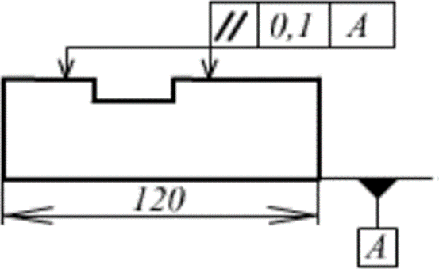
64. | Який на рисунку показано знак допуску?
65. | На рисунку літера А вказує на:
66. | На рисунку цифра 0,16 вказує на:
67. | Який на рисунку показано знак допуску?
68. | Який на рисунку показано знак допуску?
69. | На рисунку цифра 0,02 вказує на:
70. | На рисунку в позначенні допуску літера Б вказує на:
71 | Який на рисунку показано знак допуску?
 | Який на рисунку показано знак допуску?
73. | На рисунку в позначенні допуску цифра 0,12 вказує:  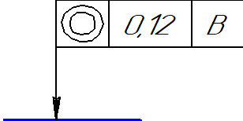
74. | На рисунку позначення допуску літера В вказує:
75. | Який на рисунку показано знак допуску?  .
76 | Який на рисунку показано знак допуску?  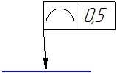
77. | Який на рисунку показано знак допуску?  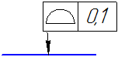
78. | Який на рисунку показано знак допуску?  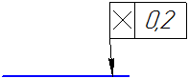
79. | Який допуск відхилення поверхні А вказано на кресленику?  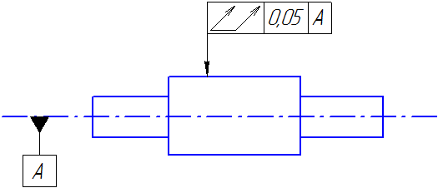
80. | Який допуск відхилення поверхні А вказано на кресленику?  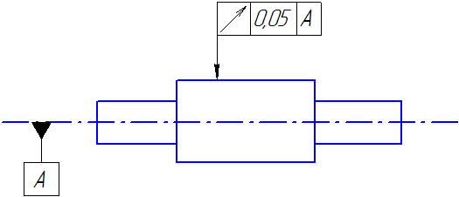
81. | Який допуск відхилення поверхні А вказано на кресленику?  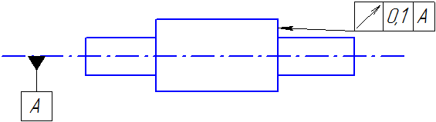
82. | Який допуск відхилення поверхні А вказано на кресленику?  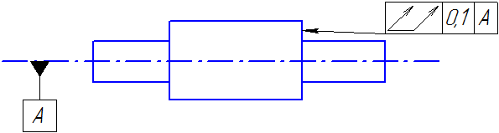
83. | Скільки степенів допусків точності форми і розташування встановлено стандартом?
84. | Які є особливі випадки відхилення від круглості?
85. | Які є особливі випадки відхилення від профілю поздовжнього перерізу?
86. | Які є особливі випадки відхилення від площинності?
87. | Які є особливі випадки відхилення від прямолінійності?
88. | На рисунку знак вказує, що шорсткість:
89. | На рисунку знак вказує, що шорсткість:
90. | На рисунку знак вказує, що шорсткість:
91. | Знак 1 показує, що направлення нерівностей шорсткості повинно бути:  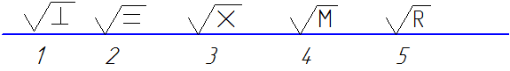
92. | Знак 2 показує, що направлення нерівностей шорсткості повинно бути:
93. | Знак 3 показує, що направлення нерівностей шорсткості повинно бути:
94. | Знак 4 показує, що направлення нерівностей шорсткості повинно бути:
95. | Знак 5 показує, що направлення нерівностей шорсткості повинно бути:
96. | Параметр Ra це:
97. | Параметр Rz це:
98. | Параметр S_{m} це:
99. | Параметр S це:
100. | Параметр t_{p} це:
101. | Параметр R_{max} це:
102. | Параметр R_{max} дорівнює:
103. | Позначення , що містить знак шорсткості вказує на:  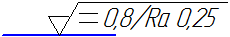
104. | На знаку цифра 0,8 вказує величину:
105. | На знаку цифра 0,25 вказує величину:
106. | На знаку позначення літера М вказує на:  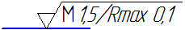
107. | На знаку цифра 1,5 вказує величину:
108. | На рисунку, знак показує:  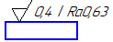
109. | На рисунку, знак показує:
110. | На рисунку знак шорсткості показує:
111. | На рисунку, знак шорсткості показує:
112. | Шорсткість поверхні вимірюється:
113. | Параметр t_{p} вимірюється:
114. | В параметрі t_{p} значення р призначається:
115. | В параметрі t_{p} значення р це:
116. | На рисунку цифра 50 вказує на:
117. | На рисунку, вказується, що шліфування треба застосувати для досягнення:
118. | На рисунку цифра 60 вказує на:
119. | Що означає позначення T_{D} при нормуванні допусків конусів?
120. | Що означає позначення T_{DS} при нормуванні допусків конусів?
121. | Що означає позначення T_{FR} при нормуванні допусків конусів?
122. | Що означає позначення T_{FL} при нормуванні допусків конусів?
123. | Що означає позначення AT при нормуванні допусків конусів?
124. | Скільки ступенів точності встановлено для допуску кута AT:
125. | Що означає позначення ATα при нормуванні допусків конусів?
126. | Що означає позначення AT_{D} при нормуванні допусків конусів?
127. | Що означає позначення AT_{h} при нормуванні допусків конусів?
128. | У конічних з’єднаннях застосовуються поля допусків 8-12 квалітетів з основними відхиленнями внутрішнього конусу Н, Js та N, зовнішнього з основними відхиленнями h, j_{s} та k, у посадках, які отримані:
129. | У конічних з’єднаннях усі допуски нормуються допусками T_{D ,} T_{DS}, AT, T_{FR} та T_{FL} у посадках, які отримані:
130. | Яке встановлюється поле допуску на ширину шпонки?
131. | При підвищених вимогах до співвісності деталей прямобічного шліцьового з’єднання, коли твердість втулки не дуже висока і дозволяє обробку чистовою протяжкою, рекомендується центрування:
132. | При підвищених вимогах до співвісності деталей прямобічного шліцьового з’єднання, коли твердість втулки не дозволяє обробку чистовою протяжкою, рекомендується центрування:
133. | При передачі значних крутних моментів деталями прямобічного шліцьового з’єднання, рекомендується центрування:
134. | При передачі знакозмінних крутних моментів з ударами деталями прямобічного шліцьового з’єднання, рекомендується центрування:
135. | На кресленику шліцьового евольвентного з’єднання показано позначення 50х2х9H/9g ГОСТ 6033-80. По якому параметру здійснено центрування шліцьового з’єднання ?
136. | На кресленику шліцьового евольвентного з’єднання показано позначення 50х2х9H/9g ГОСТ 6033-80. На що вказує 9H/9g ?
137. | На кресленику шліцьового евольвентного з’єднання показано позначення 50х2хH7/g6 ГОСТ 6033-80. На що вказує H7/g6 ?
138. | На кресленику шліцьового евольвентного з’єднання показано позначення 50х2хH7/g6 ГОСТ 6033-80. На що вказує цифра 2?
139. | На кресленику шліцьового евольвентного з’єднання показано позначення 50х2хH7/g6 ГОСТ 6033-80. На що вказує цифра 50?
140. | На кресленику прямобічного шліцьового з’єднання показано позначення d-8×36H7/e8×40H12/a11×7D9/f8 ГОСТ 1139-80. На що вказує D9/f8?
141. | На кресленику прямобічного шліцьового з’єднання показано позначення d-8×36H7/e8×40H12/a11×7D9/f8 ГОСТ 1139-80. На що вказує H7/e8?
142. | На кресленику прямобічного шліцьового з’єднання показано позначення d-8×36H7/e8×40H12/a11×7D9/f8 ГОСТ 1139-80. На що вказує H12/a11?
143. | На кресленику прямобічного шліцьового з’єднання показано позначення d-8×36H7/e8×40H12/a11×7D9/f8 ГОСТ 1139-80. На що вказує цифра 8?
144. | На кресленику прямобічного шліцьового з’єднання показано позначення d-8×36H7/e8×40H12/a11×7D9/f8 ГОСТ 1139-80. На що вказує цифра 36?
145. | На кресленику прямобічного шліцьового з’єднання показано позначення d-8×36H7/e8×40H12/a11×7D9/f8 ГОСТ 1139-80. На що вказує цифра 40?
146. | На кресленику прямобічного шліцьового з’єднання показано позначення d-8×36H7/e8×40H12/a11×7D9/f8 ГОСТ 1139-80. На що вказує цифра 7 в позначені – 7D9/f8?
147. | На кресленику шліцьового прямобічного з’єднання показано позначення b-8x36х40х7 ГОСТ 1139-80. По якому параметру здійснено центрування шліцьового з’єднання?
148. | Для забезпечення натягу в шпонковому з’єднанні, яку необхідно призначити посадку?
149. | Для забезпечення зазору в шпонковому з’єднанні, яку необхідно призначити посадку?
150. | При нормуванні глибини шпонкового паза втулки, який рекомендується призначати розмір?
151. | При нормуванні глибини шпонкового паза вала, який рекомендується призначати розмір?
152. | У підшипника кочення при роботі зовнішнє кільце обертається, а внутрішнє нерухомо. На зовнішнє кільце діє обертова сила. Який характер навантаження має зовнішнє кільце підшипника?
153. | У підшипника кочення при роботі зовнішнє кільце обертається, а внутрішнє нерухомо. На зовнішнє кільце діє обертова сила. Який характер навантаження має внутрішнє кільце підшипника ?
154. | У підшипника кочення при роботі зовнішнє кільце нерухомо, а внутрішнє обертається. На підшипник діє сила постійна по направленню. Який характер навантаження має зовнішнє кільце підшипника ?
155. | У підшипника кочення при роботі зовнішнє кільце нерухомо, а внутрішнє обертається. На підшипник діє сила постійна по направленню. Який характер навантаження має внутрішнє кільце підшипника ?
156. | У підшипника кочення при роботі зовнішнє кільце нерухомо, а внутрішнє обертається. На зовнішнє діє радіальна сила і обертова менша за величиною. Який характер навантаження має зовнішнє кільце підшипника?
157. | У підшипника кочення при роботі зовнішнє кільце нерухомо, а внутрішнє обертається. На зовнішнє кільце діє обертова сила. Який характер навантаження має зовнішнє кільце підшипника?
158. | У підшипника кочення при роботі зовнішнє кільце нерухомо, а внутрішнє обертається. На зовнішнє кільце діє обертова сила. Який характер навантаження має внутрішнє кільце підшипника ?
159. | У підшипника кочення при роботі зовнішнє кільце нерухомо, а внутрішнє обертається. На підшипник діє радіальна сила і обертова менша за величиною. Який характер навантаження має внутрішнє кільце підшипника ?
160. | У підшипника кочення при роботі зовнішнє кільце обертається, а внутрішнє нерухомо. На підшипник діє постійна радіальна сила. Який характер навантаження має внутрішнє кільце підшипника ?
161. | У підшипника кочення при роботі зовнішнє кільце обертається, а внутрішнє нерухомо. На підшипник діє постійна радіальна сила. Який характер навантаження має зовнішнє кільце підшипника?
162. | Яка на рисунку показана схема навантаження кілець підшипника?
163. | Яка на рисунку показана схема навантаження кілець підшипника?
164. | Яка на рисунку показана схема навантаження кілець підшипника?
165. | Скільки стандартами встановлено класів точності підшипників?
166. | Точність підшипників зростає від класу точності до класу точності:
167. | Точність підшипників зменшується від класу точності до класу точності:
168. | Довжина згвинчування нарізі менше 2,24 P·d^{0,2}. До якої групи довжин згвинчування вона відноситься?
169. | Довжина згвинчування нарізі більше 6,7 P·d^{0,2}. До якої групи довжин згвинчування вона відноситься?
170. | Довжина згвинчування нарізі більше 2,24 P d^{0,2} але менше ²6,7 P d^{0,2} . До якої групи довжин згвинчування вона відноситься?
171. | На кресленику позначено нарізь – М24-5h6h. 5h – це:
172. | На кресленику позначено нарізь – М24-5h6h. 6h – це:
173. | На кресленику позначено нарізь – М24-5h6h, що означає дане умовне позначення?
174. | На кресленику позначено нарізь – М24-5h6h. 24 – це:
175. | На кресленику позначено нарізь – М24-6Н. 6Н – це:
176. | На кресленику позначено нарізь – М24-6Н. 24 – це:
177. | На кресленику позначено нарізь – М24-6Н – це:
178. | На кресленику позначено нарізь – М24-6g. 6g – це:
179. | На кресленику позначено нарізь – М24-6g. – це:
180. | На кресленику позначено нарізь – М24-6g. 24 – це:
181. | За номінальний діаметр метричної зовнішньої нарізі приймається:
182. | На кресленику позначено нарізь – М24- 6H/6g. 6H – це:
183. | На кресленику позначено нарізь – М24- 6H/6g. 6g – це:
184. | На кресленику позначено нарізь – М24- 6H/6g. 6H/6g – це:
185. | На кресленику позначено нарізь – М24- 6H/6g – це:
186. | На кресленику позначено нарізь – М24LH- 6H/6g. LH – це:
187. | Як поділяється нарізь за призначенням?
188. | Як поділяється нарізь за числом заходів?
189. | Як поділяється нарізь за профілем витків?
190. | Як поділяється нарізь за направленням обертання контура?
191 | Як поділяється нарізь по одиниці лінійних розмірів?
192. | Для забезпечення посадки нарізі з натягом, яка повинна бути призначена посадка?
193. | Для забезпечення посадки нарізі з зазором, яка повинна бути призначена посадка?
194. | Для забезпечення перехідної посадки нарізі, яка повинна бути призначена посадка? …
195. | Довжина згвинчування нарізі L – це:
196. | Діаметральні компенсації кроку f_{p} і кута f_{α} використовуються для визначення …
197. | Приведений середній діаметр нарізі – це …
198. | Діаметральна компенсація кроку f_{p -} –це …
199. | Діаметральна компенсація кута f_{α} – це:
200. | На кресленику показана посадка підшипника кочення Ø50 L0/k6. L0 – це?
201. | На кресленику показана посадка підшипника кочення Ø50 L0/k6. k6 – це?
202. | На кресленику показана посадка підшипника кочення Ø50 H7/l6. H7 – це?
203. | На кресленику показана посадка підшипника кочення Ø50 H7/l6. l6 – це?
204. | Кільце підшипника, яке сприймає циркуляційне навантаження, повинно з’єднуватися по посадці:
205. | Кільце підшипника, яке сприймає місцеве навантаження, повинно з’єднуватися по посадці :
206. | На кресленні показана посадка підшипника кочення Ø50 L0/k6. Якого класу точності використовується підшипник у з’єднанні?
207. | На кресленику зубчастого колеса вказана ступінь точності 7-6-5С ГОСТ 1643-81. Що в позначені вказує цифра 5?
208. | На кресленику зубчастого колеса вказана ступінь точності 7-6-5С ГОСТ 1643-81. Що в позначені вказує цифра 6?
209. | На кресленику зубчастого колеса вказана ступінь точності 7-6-5С ГОСТ 1643-81. Що в позначені вказує цифра 7?
210. | На кресленику зубчастого колеса вказана ступінь точності 7-6-5С ГОСТ 1643-81. Що в позначені вказує літера С?
211. | На кресленику зубчастого колеса вказана ступінь точності 7-6-5Сb ГОСТ 1643-81. Що в позначені вказує літера b?
212. | На кресленику зубчастого колеса вказана ступінь точності 7-С ГОСТ 1643-81. Що в позначені вказує цифра 7?
213. | На кресленику зубчастого колеса вказана ступінь точності 7-С ГОСТ 1643-81. Що в позначені вказує літера С?
214. | На кресленику зубчастого колеса вказана ступінь точності 7-6-5-Сb/V-110. Що в позначені вказує на величину допуску на боковий зазор?
215. | На кресленику зубчастого колеса вказана ступінь точності 7-6-5- Сb/V-110. На, що в позначені вказує цифра V?
216. | На кресленику зубчастого колеса вказана ступінь точності 7-6-5- С. До яких передач відноситься передача до якої входить зубчасте колесо?
217. | На кресленику зубчастого колеса вказана ступінь точності 5-6-7-С. До яких передач відноситься передача до якої входить зубчасте колесо ?
218. | На кресленику зубчастого колеса вказана ступінь точності 7-5-6-С. До яких передач відноситься передача до якої входить зубчасте колесо?
219. | У силових передачах найбільш відповідальним є показник:
220. | У швидкісних передачах найбільш відповідальним є показник:
221. | У відлікових передачах найбільш відповідальним є показник:
222. | Метод припасування використовують при розрахунку розмірних ланцюгів виробів:
223. | Метод регулювання використовують при розрахунку розмірних ланцюгів виробів:
224. | Імовірнісний метод використовують при розрахунку розмірних ланцюгів виробів:
225. | Метод групової взаємозамінності (селективне складання) використовують при розрахунку розмірних ланцюгів виробів:
226. | Ланка від якої залежать основні якісні показники виробу називається :
227. | Як називається ланка яка утворюється останньою при складанні виробу?
228. | Як називається ланка при збільшенні якої збільшується початкова ланка?
229. | Як називається ланка при збільшенні якої зменшується початкова ланка?
230. | Які ланки розмірного ланцюга називаються складовими?
231. | Як класифікуються розмірні ланцюги залежно від області застосування?
232. | Як класифікуються розмірні ланцюги залежно від місця у виробі?
233. | Як класифікуються розмірні ланцюги залежно від розташування ланок?
234. | Як класифікуються розмірні ланцюги залежно від характеру взаємних зв’язків?
235. | Як класифікуються розмірні ланцюги залежно від характеру ланок?
236. | Чому дорівнює розмір А₅ в розмірному ланцюгу?  A_{Σ}= 25  A₁=10  A₂=15  A₃=10  A₄=25  A₅= ?
237. | Чому дорівнює розмір А₄ в розмірному ланцюгу?  A_{Σ}= 38  A₁=15  A₂=20  A₃=20  A₄= ?  A₅= 27
238. | Чому дорівнює розмір А₁ в розмірному ланцюгу?  A_{Σ}= 38  A₁=?  A₂=20  A₃=20  A₄= 42  A₅= 27
239. | Чому дорівнює розмір А₂ в розмірному ланцюгу?  A_{Σ}= 38  A₁=15  A₂=?  A₃=20  A₄= 42  A₅= 27
240. | Чому дорівнює розмір А₃ в розмірному ланцюгу?  A_{Σ}= 38  A₁=15  A₂= 20  A₃= ?  A₄= 42  A₅= 27

